MODUL 4.

TRANSORMASI DATA (PERINTAH RECODE)

Tujuan :
- Membuat tabel frekwensi dan memahami perintah statistik, chart, dan format.
- Memahami penyajian data secara numerik berupa analisis statistik deskriptif, yang menyajikan ukuran-ukuran numerik yang penting bagi data sampel.

RECODE
- Untuk mengubah pengkodean variabel numerik atau string pendek berdasarkan nilai ke nilai
- Ada 2 pilihan record, yaitu: pada variabel yang sama atau berbeda (baru).
- Langkah yang diperlukan:

PADA VARIABEL YANG SAMA
- Klik Transform | Recode | Into Same Variable
- Klik If untuk ekspresi kondisi dan Old and New Value
- Masukan nilai yang akan diganti (Old Value) dan nilai yang baru (New Value)
- Klik Add | Continue | OK

Sebagai contoh, masukkan data berikut dalam tabel SPSS:
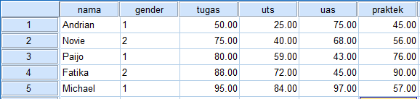

- Carilah nilai akhir dari setiap mahasiswa dengan nama variabel NILAI
NILAI berasal dari 10% tugas, 20% uts, 30% uas, dan 40% praktek.
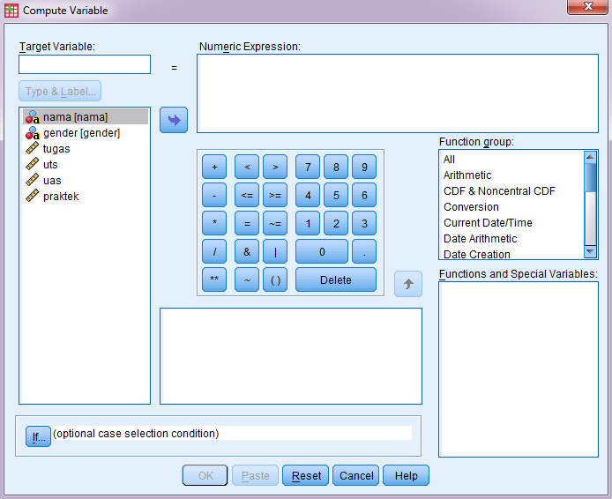
- Buat variabel HURUF1.
Bila NILAInya >=70 dan <=100 maka nilai HURUFnya “A”, >= 60 dan < 70 nilainya “B”, >= 50 dan < 60 nilainya “C”, >= 20 dan < 50 nilainya “D”, dan bila < 20 maka nilainya “E”.

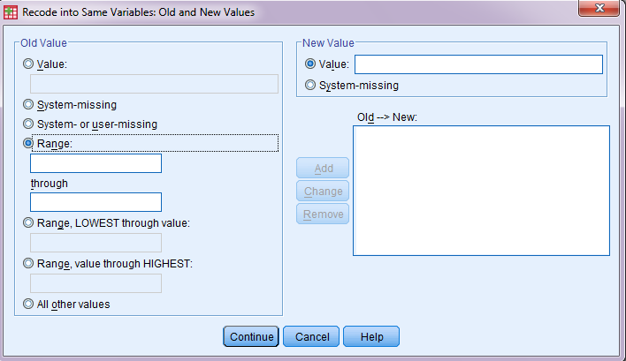

- Ubahlah nilai mahasiswa pada variabel yang sama dengan kategori berikut:
B → B+, C→ C+, D → D+, dan E → D-

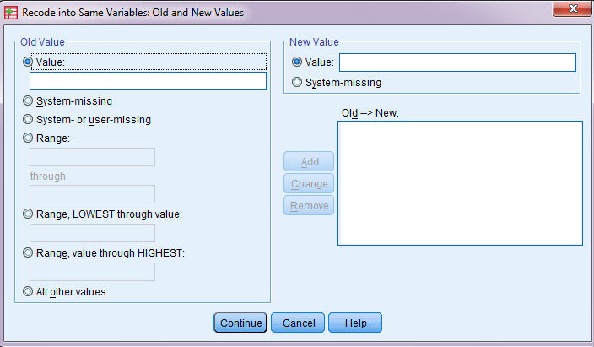

PADA VARIABEL YANG BERBEDA ATAU BARU
- Klik Transform | Recode | Into Different Variable
- Isi nama variabel baru pada Output Variable
- Klik Change
- Klik If untuk ekspresi kondisi dan Old and New Value
- Masukan nilai yang akan diganti (Old Value) dan nilai yang baru (New Value)
- Klik Add | Continue | OK

Sebagai contoh, dengan data yang sama:
- Gunakan hasil transformasi pada HURUF1
- Ubahlah nilai mahasiswa pada variabel yang berbeda (HURUF2) dengan kategori berikut:
B+ → A, C+→ B, D+ → C, dan D- → C

AUTOMATIC RECODE
- Untuk mengkonversi nilai string/numerik ke dalam bilangan bulat berurutan
- Langkah yang diperlukan:
- Klik menu Transform | pilih Automatic Recode
- Pilih variabel yang ditransformasi, dan isi variabel barunya
- Klik OK

Contoh:
Dari data SPSS hasil tranformasi nilai HURUF, maka Automatic Record-nya
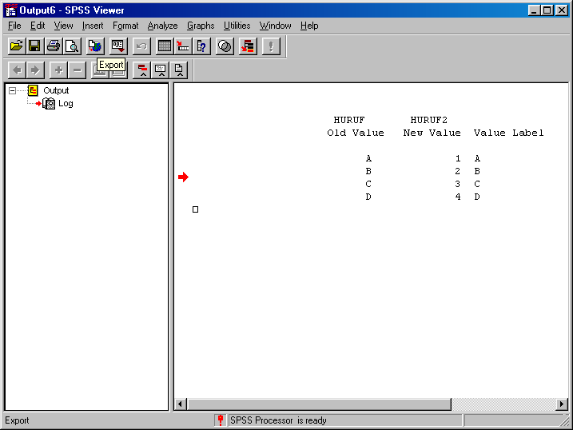

COUNT
- Digunakan untuk menghitung kemunculan data yang bernilai sama
- Langkah yang diperlukan:
- Klik Transform | pilih Count
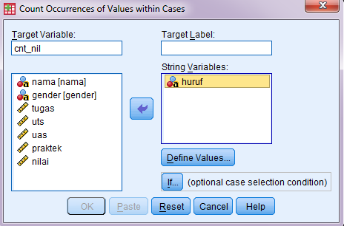

- Klik menu Define Value | Continue | OK

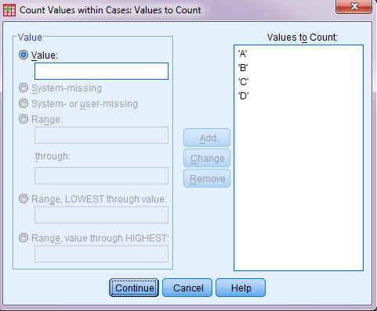

TUGAS 4.

TRANSORMASI DATA (PERINTAH RECODE)

Berikut adalah data pada rekruitment karyawan level supervisor:
no | Nama | psi1 | psi2 | interv | skill
1 | Shanty | 60 | 67 | 89 | 76
2 | Alam | 76 | 68 | 87 | 86
3 | Dina Lorensa | 55 | 69 | 79 | 76
4 | Inul Daratista | 87 | 87 | 98 | 78
5 | Uut Permatasari | 76 | 89 | 87 | 87
6 | Lisa Natalia | 87 | 97 | 79 | 85
7 | Dian Sastro | 69 | 86 | 87 | 67
8 | Anisa Bahar | 79 | 78 | 87 | 78
9 | Audi | 87 | 87 | 89 | 86
10 | Krisdayanti | 88 | 66 | 88 | 77

Keterangan.
psi1 : nilai psikotest 1
psi2 : nilai psikotest 2
interv : nilai wawancara
skill : nilai skill

Langkah input data :
- Identifikasi variabel
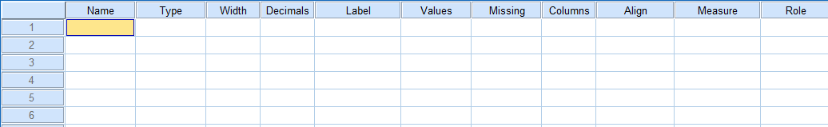

- Input data

Dari data di atas, buatlah nilai akhir test tersebut,
- Buat variabel HASIL, yaitu total nilai keseluruhan dari 4 nilai yang diperoleh

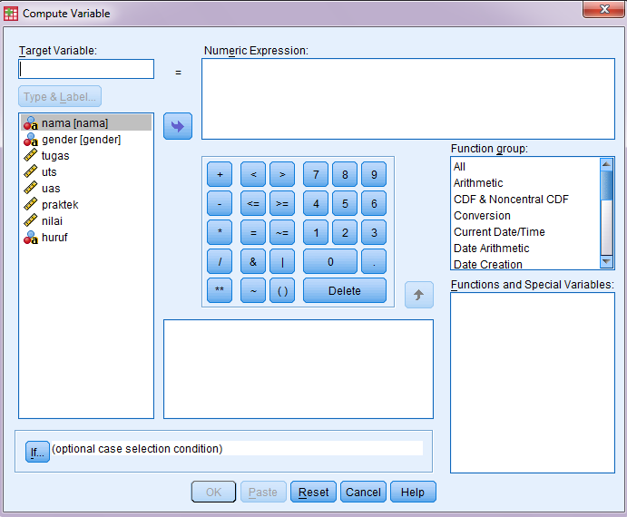

- Buat variabel NILAI, nilai >= 340, maka nilainya A, >=320 nilainya B, bila >= 300 nilainya C, dan bila < 300 maka nilainya D
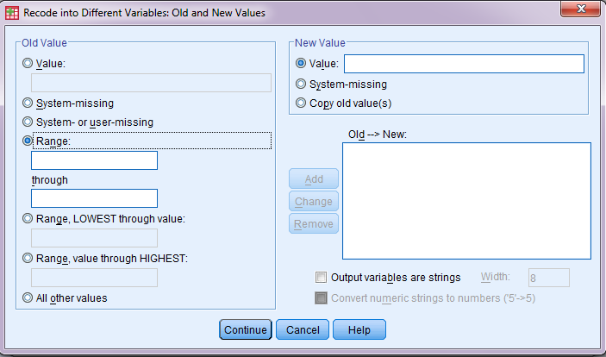

- Pada variabel yang sama, ubahlah NILAI-nya dengan kategori berikut:
A→ A , B → B+, C→ C+, D → D
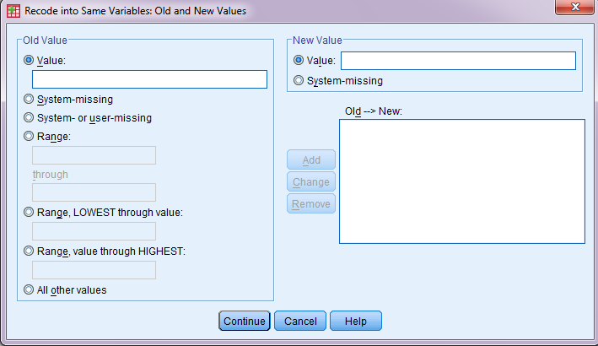

- Pada variabel yang berbeda, yaitu NILAI2, ubahlah nilai A→ A , B+ → A, C+→ B, D → D
q

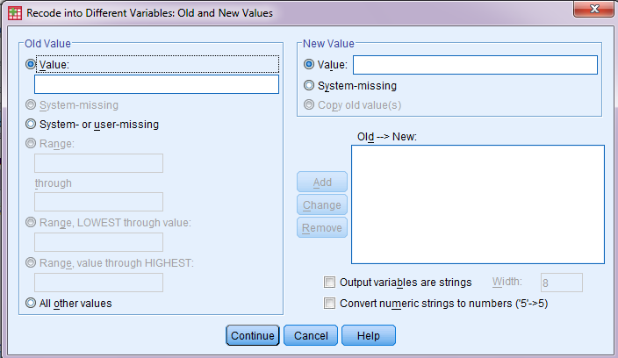

- Ubahlah nilai tersebut dalam nilai psikologi, dengan variabel NIL_PSI, dimana A = disarankan, B = dipertimbangkan, dan C = ditolak
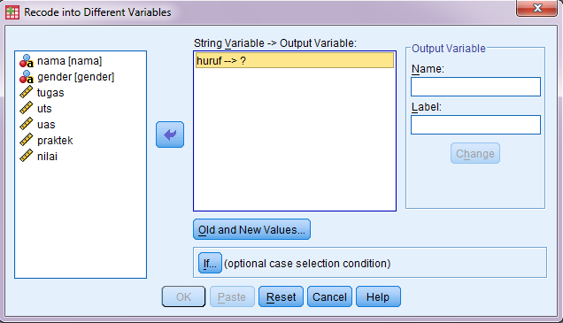

- Urutkan data tersebut berdasarkan NILAI2, dari A sampai D
Langkah :

- Tampilkan nama peserta yang diterima sekaligus yang dipertimbangkan, tetapi yang nilainya > 310
Langkah :

- Simpan data Anda dengan nama TUGAS4.sav

Selamat Mengerjakan ..!!!

